Фотоотчёт по проведению мероприятий ко Дню защитников Отечества, проведённых в ГБУ СО «Центр ППМС» п.Модин Озинского района 2021 года.

1.Изготовление поздравительных открыток к 23 февраля

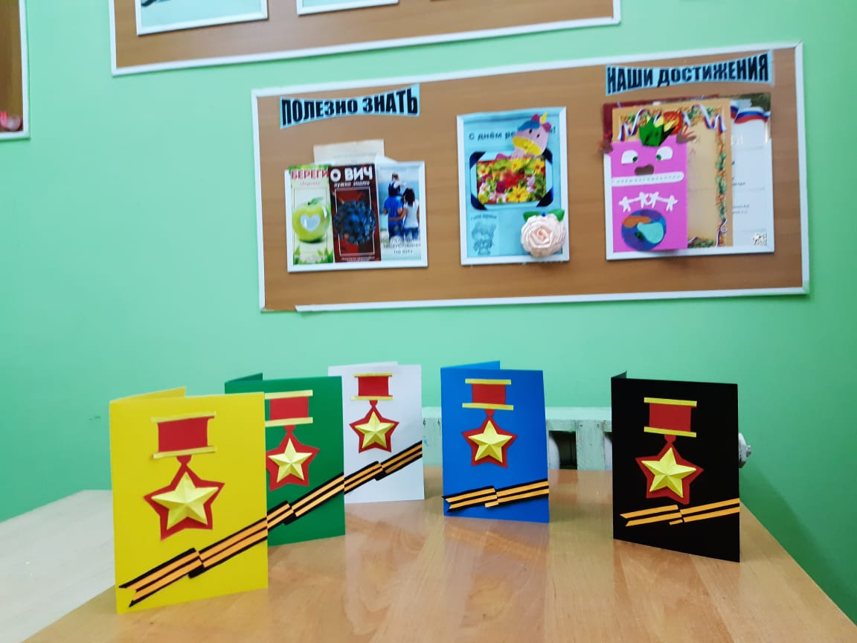

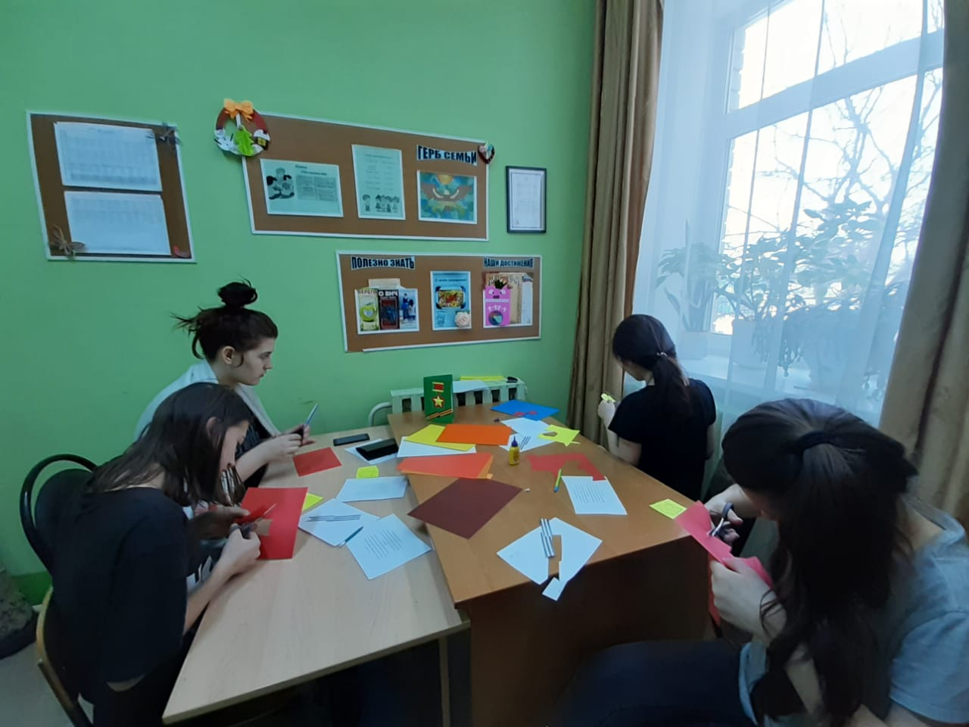

2.Участие в акции: «Скажи спасибо лично». Поздравление от ребят семей «Орлята», «Ритм», «Мечта»
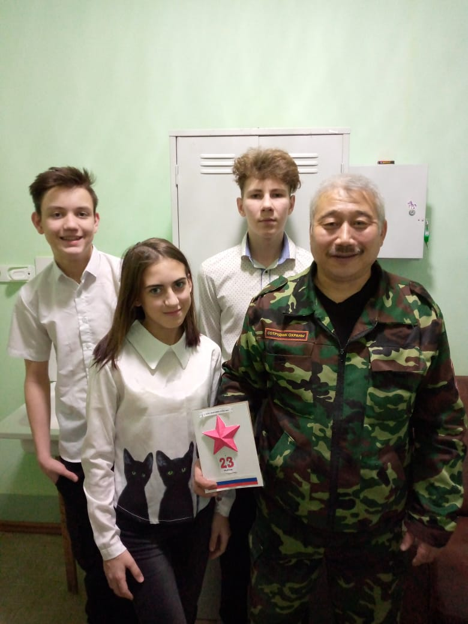
Умаров С.А 1979-1982 Советская гавань, Хабаровский край
2. Участие в акции: «Родные объятия».
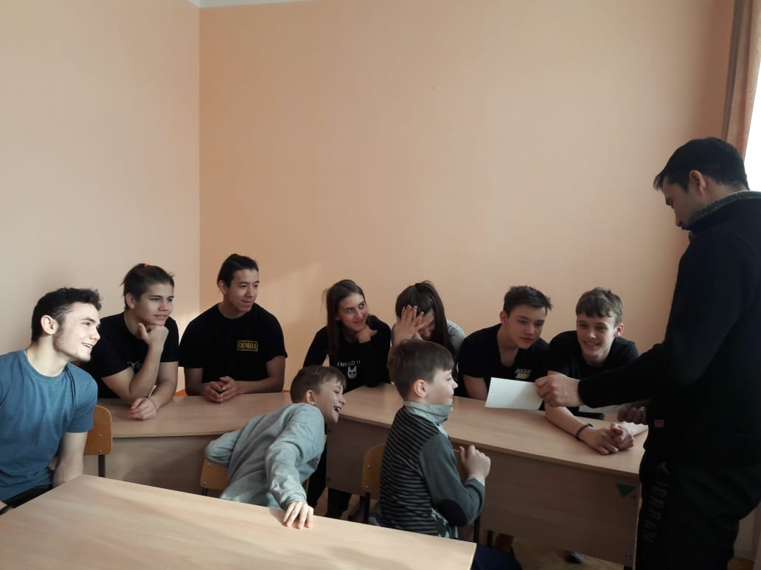
Беседа : «Мои годы службы в Армии». Жаксибаев А.Е воспитатель семьи: «Ритм». Проходил службу в республике Армения г.Гюрьми , автомобильные войска.

3.Видеопоздравление выпускника ГБУ СО «Центр ППМС» п.Модин Озинского района, Руслана А, который проходит службу в г. Почеп Брянской области
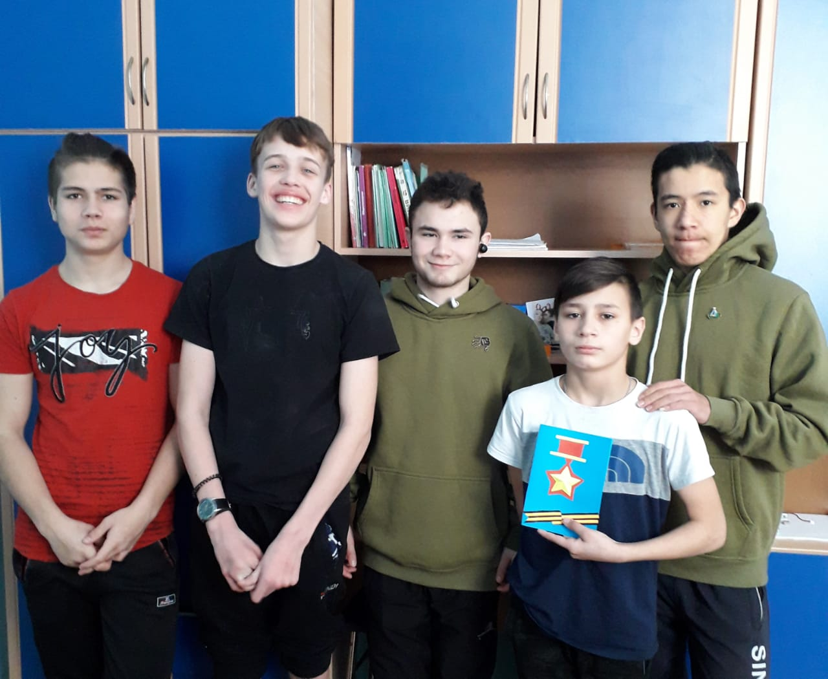

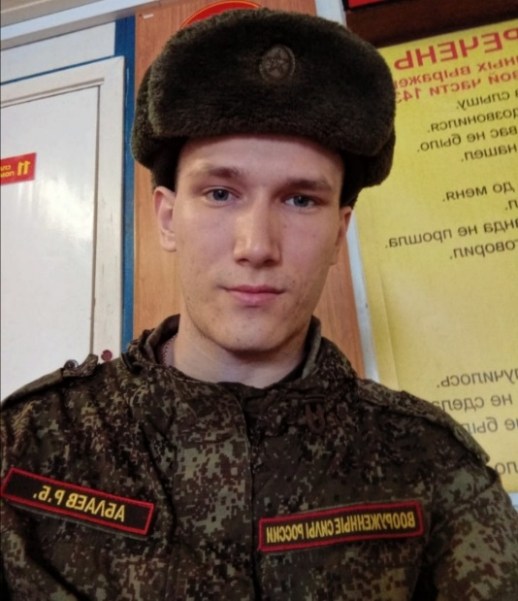

4. Участие в акции: «Помним своих героев»
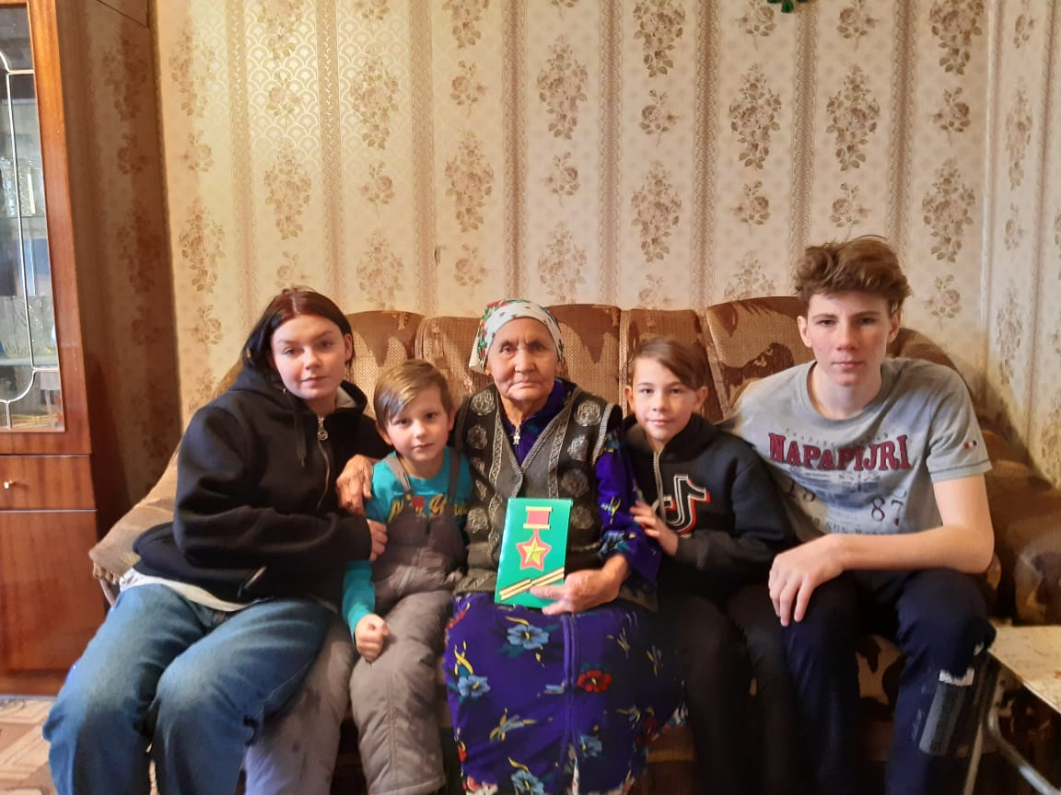

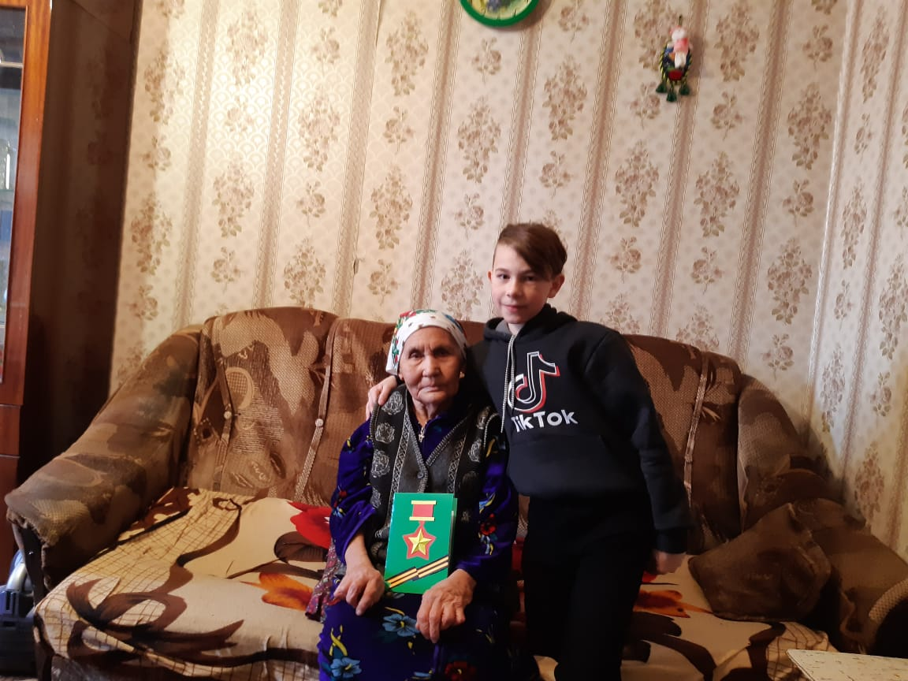

5.Беседа: «Наша боль Афганистан»

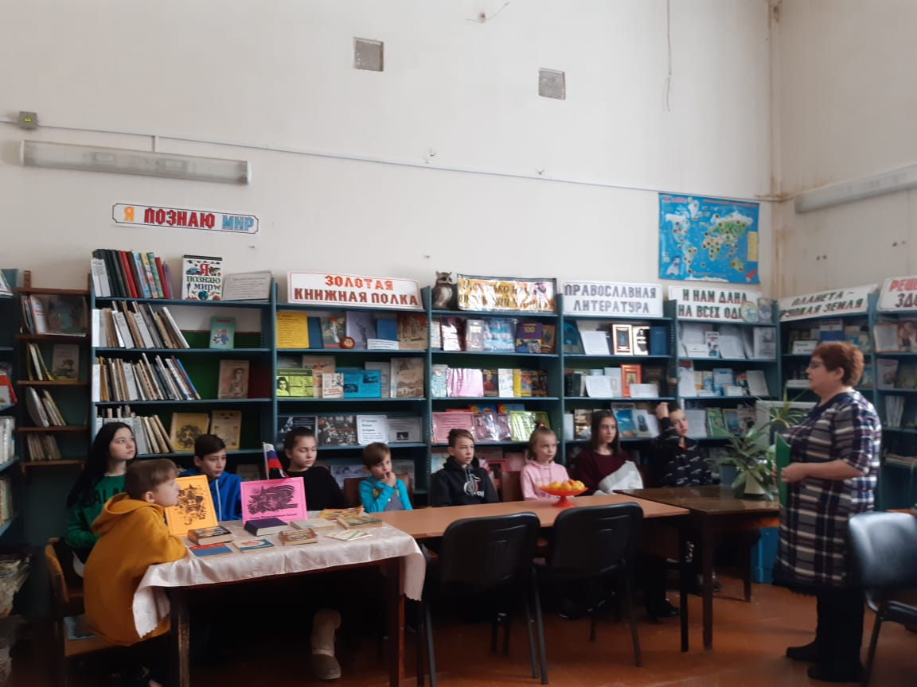

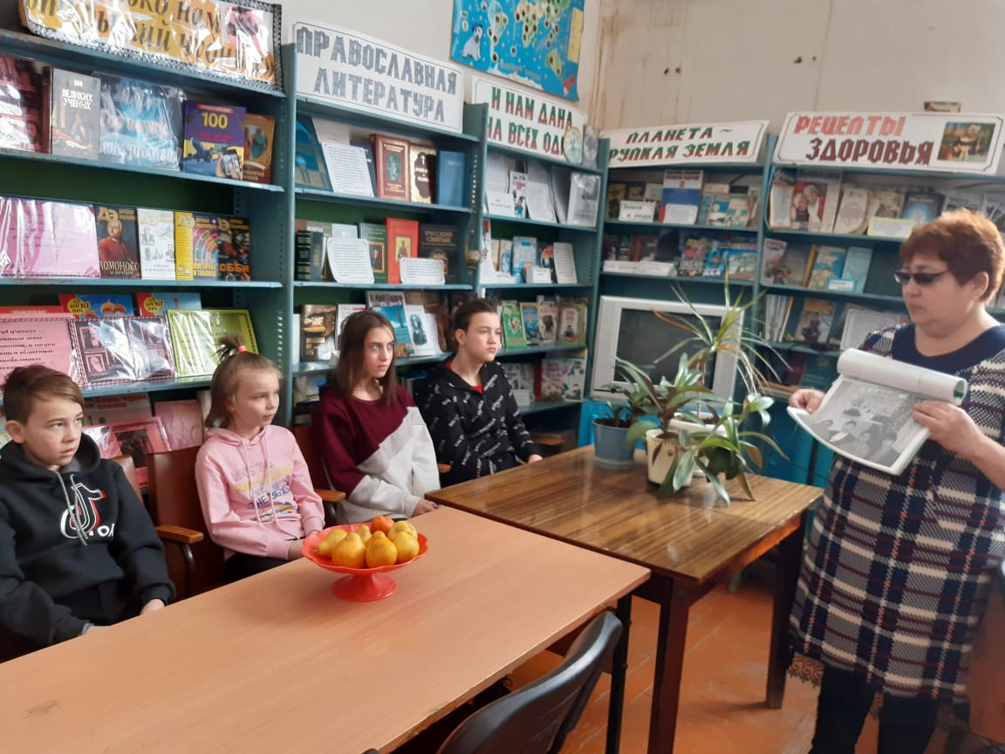

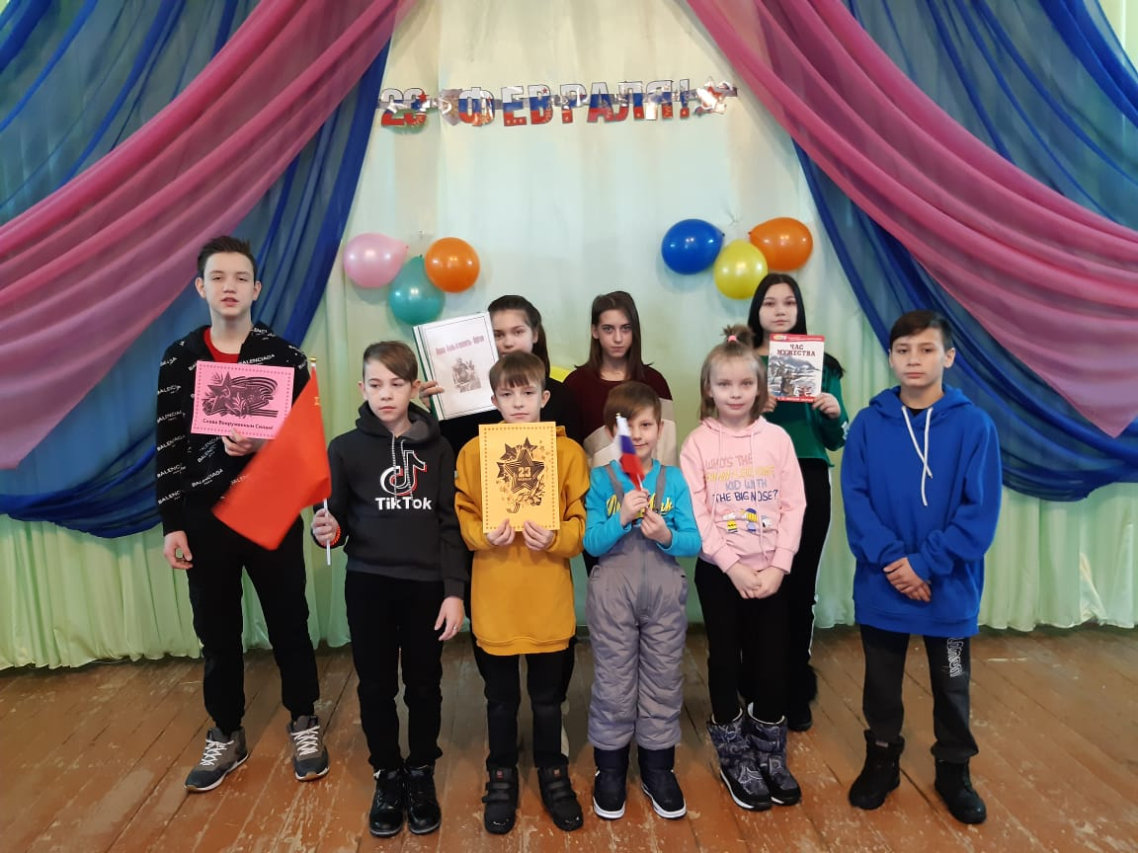

6. Просмотр фильма: «Офицеры»

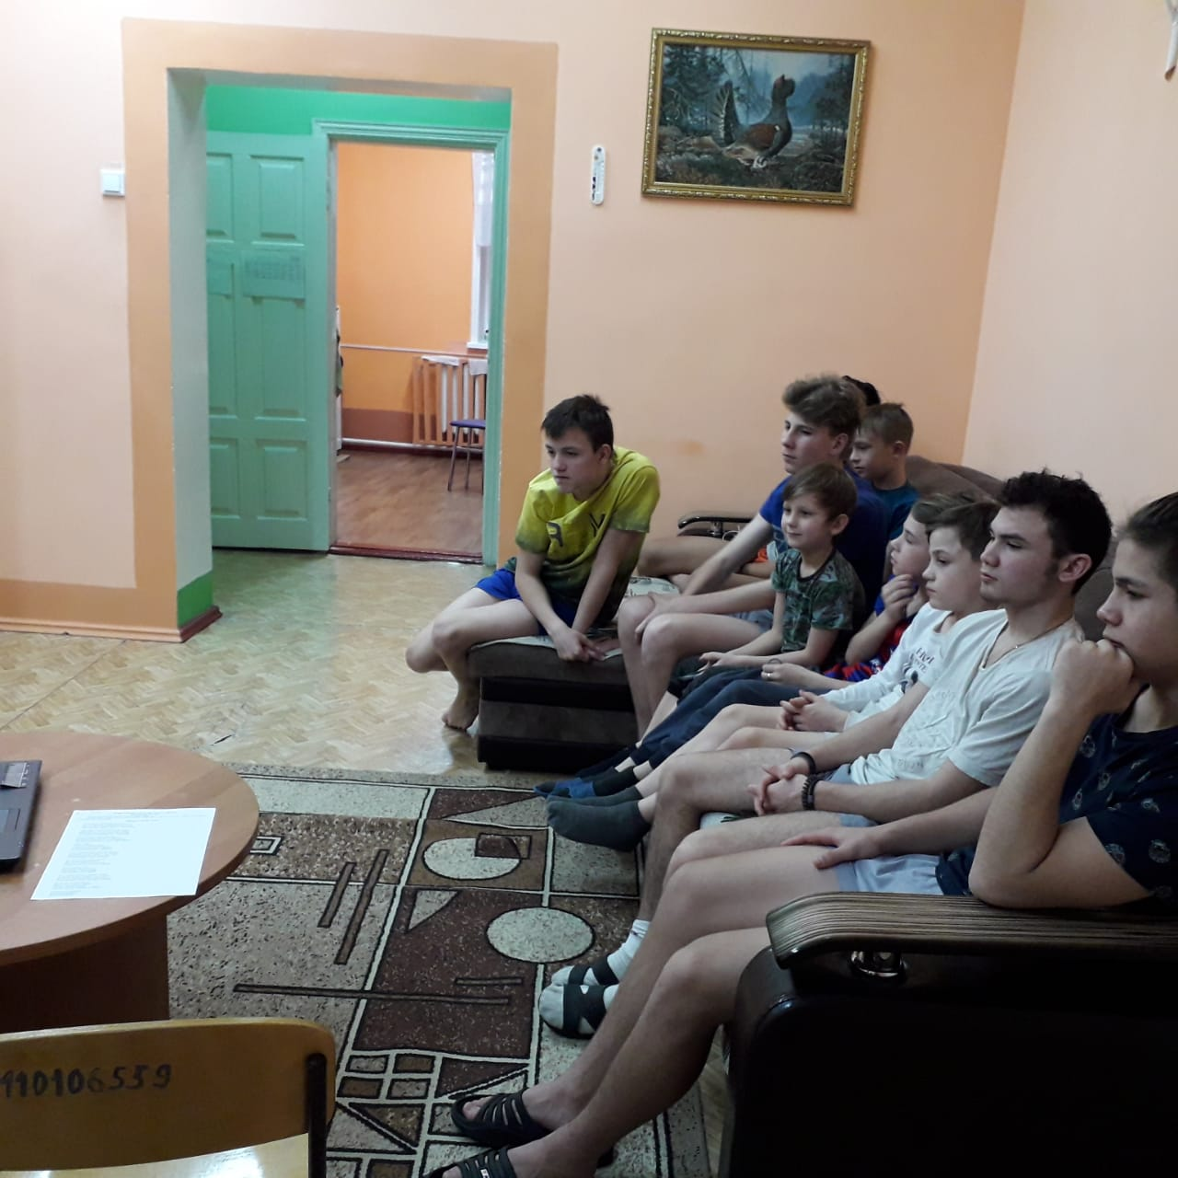
7.Викторина: «Солдата лучше русского нет нигде в мире. Он и сам не пропадет и товарища спасет»

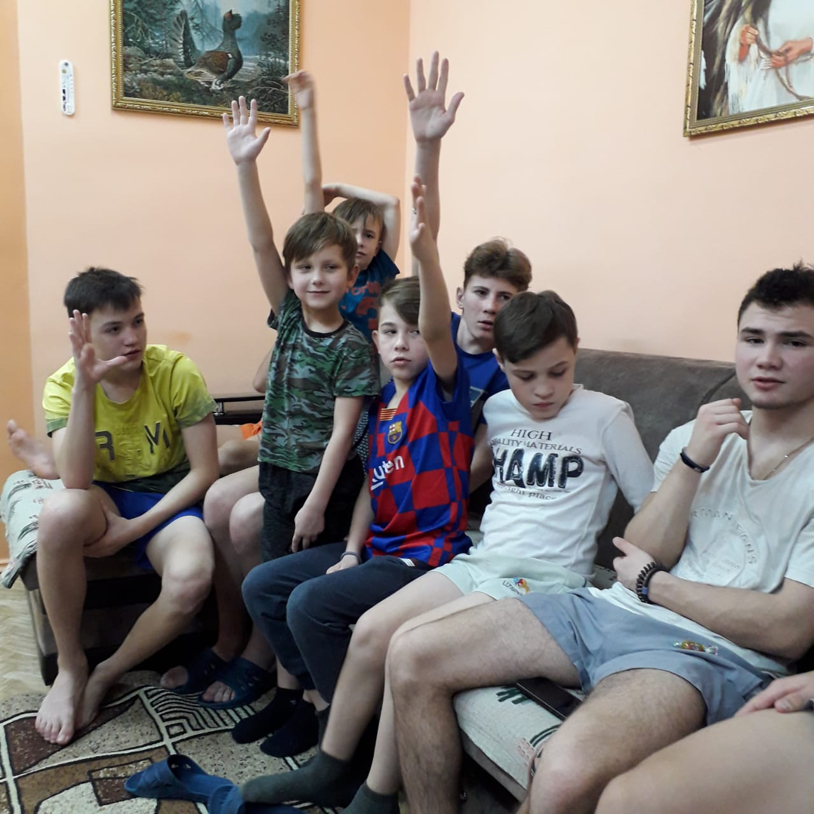

8.Участие в акции: «Обними защитника»

